

ENTREGA 2

TFG

**MARIO JIMÉNEZ MARSET**

**ÍNDICE**

1. MEMORIA PROYECTO 3

2. PRODUCTO MÍNIMO VIABLE Y MEJORAS 4

3. PRESUPUESTO Y ANÁLISIS DE COSTES 5

4. PLAN DE VIABILIDAD BÁSICO 6

5. LICENCIA SOFTWARE CREADO 7

6. DEFINICIÓN DE OBJETIVOS 7

7. ANÁLISIS DE COMPETENCIA 8

8. ANÁLISIS RECURSOS SOFTWARE HARDWARE 9

9. PLANIFICACIÓN DIAGRAMA 10

10. PANTALLAZOS APP 11

# MEMORIA PROYECTO

El proyecto de fin de grado va a consistir en crear una app al estilo “marketplace”, con la diferencia de que, en vez de comercializar productos, se van a ofrecer servicios informáticos.

Este proyecto nace de la necesidad de ofrecer al cliente (que se registre) una oportunidad económicamente viable para resolver, desde, por ejemplo, un problema de hardware mínimo en el ordenador de su casa (servicio único) hasta la inserción laboral de un técnico de DAM (profesional) gracias a una empresa (que se ha dado de alta en la app).

Como se decía anteriormente, esta app nace de la necesidad que existe hoy en día de ofrecer y demandar servicios. “Servicios Informáticos” (así se llamará la app) facilita todo esto con una interfaz limpia, sencilla y fácil de entender para cualquier persona.

En la sociedad actual, el sector informático es muy demandado, y hay poca oferta en cuanto a esta demanda. Por ello esta app es creada con el objetivo de cambiar esto, y facilitar la comunicación entre expertos y clientes que requieran sus servicios (a corto o largo plazo).

Los beneficiarios del proyecto, entonces, serán quienes se registren, con el objetivo de realizar un servicio en específico, además de las empresas o autónomos que sean quienes los contratan.

Además, a parte de estos servicios reales que se ofrecen, también habrá un gremio de profesores de este sector quienes se podrán promocionar para dar a conocer sus estudios y habilidades para enseñar a quien lo requiera.

Por ejemplo, se puede dar de alta como profesional un profesor experto en Javascript y, como cliente, un usuario normal y corriente que demande sus servicios o incluso una empresa que esté interesada en que ese profesor dé cursos de formación en la misma.

El impacto que se espera tenga la aplicación es sobre todo a la hora de insertar laboralmente a recién cualificados en carreras o formaciones profesionales, para que las empresas los contraten para hacer prácticas y, si se puede, conseguir un contrato de trabajo.

“Servicios Informáticos” es el intermediario perfecto entre cliente y profesional, además de ser otro gran medio para simplemente encontrar trabajo.

# PRODUCTO MÍNIMO VIABLE Y MEJORAS

En primer lugar, la app diferencia a la hora de hacer login entre cliente y profesional. Un cliente es quien se registra para conseguir el servicio (pudiendo ser desde una persona normal y corriente hasta una empresa multinacional que pretenda buscar profesionales para contratar); un profesional es el experto que tiene unos estudios y formación específica, la cual da a conocer en su perfil.

Además de esta importante diferencia, hay otra que se encuentra a la hora de entrar en la app (con el login realizado). Se refiere al tipo de servicio a elegir, ya que la app tiene dos enfoques: el de profesores (profesionales) que imparten clases de forma física o telemática con los usuarios (clientes) que lo demanden, y el de técnicos (profesionales) que se dan a conocer para resolver problemas corrientes de clientes o para conseguir trabajo gracias a una empresa o incluso un autónomo en busca de mano de obra.

Cuenta con una barra inferior donde se encuentran los botones de búsqueda, perfil, notificaciones, mis servicios (donde se muestran servicios planeados, cancelados y pasados), mensajes…

Cada perfil de profesional que se encuentre contará con una tabla de horarios y tarifas (editado por el mismo), una descripción, foto de perfil, galería, valoraciones de otros clientes, preguntas acerca de los servicios que ofrece…

A la hora de planificar el servicio, esto cuenta con una serie de pasos que, resumidamente serían: buscar el servicio, escoger el profesional, especificar los detalles del servicio, pago y realización del mismo.

En el botón de la barra inferior de ‘mensajes’, se presenta una pantalla donde se muestran los distintos clientes o profesionales/expertos con los que se ha interactuado (si no se ha interactuado, aparecería un mensaje como “Envía tu primer mensaje a un experto”, si eres cliente; si eres experto podría ser “Date a conocer para recibir tu primera propuesta de trabajo”).

En la parte de búsqueda, el filtro que se hace es de profesiones específicas. Si se quiere buscar un experto, se debe poner en el campo de búsqueda la profesión en cuestión; por ejemplo ‘técnico superior en DAM’. Al ir poniendo las letras, se pone un submenú temporal donde aparecen profesiones que coinciden con lo que se está poniendo.

Al clicar en la profesión, salen los expertos más cercanos en lo que a ubicación se refiere.

En la parte de ‘notificaciones’, se muestran los avisos que la app pretende que el usuario conozca, como por ejemplo si se ha realizado bien un pago.

En la parte de mis ‘servicios’ aparecen los servicios, ya sean contratados o, si es experto, los servicios que se han prestado.

Inicialmente, el producto mínimo viable constaría del login, la pestaña de búsqueda, poder contratar un servicio y finalizar con el método de pago. Todo lo demás explicado serían mejoras que se implantarán en cuanto se tenga este producto mínimo viable en funcionamiento.

Como mejoras futuras, se querría implementar la posibilidad de compartir el perfil a través de otras explicaciones (a través de un enlace) por ejemplo, a apps conocidas como Whatsapp o Gmail. Además, el tutorial que aparecerá en el primer botón de la barra interactiva será más extenso y con más funcionalidades del software explicadas para el usuario. También a futuro se quiere implementar el uso de notificaciones, para mantener al usuario alerta del estado de la aplicación (ya sea por un pago realizado, un mensaje de un cliente o profesional…etc).

# PRESUPUESTO Y ANÁLISIS DE COSTES

Objetivos del Proyecto:

* Comercializar la app en Google Play Store sin problema alguno.
* Que tenga la funcionalidad completa (con todas las mejoras bien implantadas).

Alcance del Proyecto:

* El proyecto se realizará a través de una base de datos local. Está fuera del alcance del creador crear una base de datos en la ‘nube’.
* A pesar de haber mucho tiempo hasta la presentación del proyecto, al tener que realizar el mismo a la vez de sacarse el curso y las prácticas, no hay mucho tiempo para la realización del mismo.
* Se cuentan con los recursos informáticos posibles para la realización del proyecto.

El gasto estimado del proyecto se medirá en horas semanales invertidas por parte del creador, ya que este no es un proyecto en el que se invierta económicamente.

|  |  |  |  |  |
| --- | --- | --- | --- | --- |
| DEPARTAMENTOS | ASIGNADO | FECHA DESARROLLO | GASTO ESTIMADO | FASE DE ENTREGA |
| Departamento de Marketing | Mario Jiménez | Diciembre 22-Junio 23 | 3 horas | Prototipo |
| Departamento del desarrollo de la app | Mario Jiménez | Diciembre 22-Junio 23 | 28 horas | Prototipo |
| Departamento de Testeo | Mario Jiménez | Diciembre 22-Junio 23 | 2 horas | Prototipo |

Principalmente, este proyecto al principio se basará en su desarrollo software, ya que se debe tener cuanto antes el producto mínimo viable, por lo que predominará el departamento del desarrollo de la app (la tabla muestra los dos o tres primeros meses de desarrollo general de la app entonces).

# PLAN DE VIABILIDAD BÁSICO

Para comenzar este pequeño plan de viabilidad se va a definir un escenario futuro en el cual se quiere que la app se encuentre.

Este escenario idílico es que esta app logre una funcionalidad mejorada a la básica y pueda comercializarse en Google Play Store, para que la gente pueda disfrutar útilmente de la app.

Situación Financiera:

* ¿Se dispone de recursos propios suficientes?

Sí, ya que, al ser un proyecto propio de fin de grado, no se necesita gran cosa. Se dispone de material tecnológico y humano suficiente.

Además, no se necesita tener capacidad de endeudamiento ni la preocupación de que nos concedan financiación, ya que no es necesario.

Capacidad Operativa:

* ¿Es necesario ampliar la capacidad operativa actual?

No es necesario, ya que aún no se encuentra el proyecto en una fase donde se necesite ampliar, por ejemplo, las herramientas tecnológicas para seguir desarrollando la app a gran escala.

Recursos Humanos:

* Básicamente, al ser una única persona la que va a realizar este proyecto, no tiene mucho sentido este apartado; tendría más sentido a nivel profesional con una empresa.

Situación en el Mercado:

* ¿Tiene el mercado actual posibilidad de crecimiento?

Sí, por la sencilla razón de que exactamente el servicio que ofrece la app (en la actualidad) no está siendo explotado, por lo que es una buenísima oportunidad de mercado (en lo que a diferenciación del producto se refiere).

|  |  |
| --- | --- |
| **Debilidades** | **Amenazas** |
| -Poco tiempo de realización  -Base de Datos local (no en la nube) | -Competencia (misma idea de proyecto ejecutada de forma diferente) |
| **Fortalezas** | **Oportunidades** |
| -Mercado previsiblemente exponencial  -La app es muy útil para la sociedad (lo cual hará que se use mucho) | -Poca competencia  -Capacidad de diferenciar el producto |

La parte económica del proyecto se especificará en sucesivas entregas.

# LICENCIA SOFTWARE CREADO

El tipo de licencia que (preliminarmente) va a ser usado será Apache License 2.0. Esta licencia de software libre permisiva fue creada por la “Apache Software Foundation”. Requiere la conservación del aviso de derecho de autor y el descargo de responsabilidad.

Sin embargo, no es una licencia copyleft; inicialmente, el autor de la app no quiere que, al comercializar la app, cualquiera pueda coger el código y cambiarlo como quiera; además, no tendría entonces la obligación de colgar todos los cambios que realice, lo cual no se ve con buenos ojos por el autor.

Esto es debido a que el autor prefiere tener un control propio sobre su app.

Al igual que otras licencias de software libre, todo el software desarrollado bajo los términos de esta licencia; esta, otorga la libertad de usar el software para cualquier propósito, redistribuirlo, modificarlo y distribuir versiones modificadas dl software. La diferencia con otras licencias es que, lo anterior descrito, es más descontrol y, al menos con Apache, se cumplen unas normas.

Apache únicamente exige que se informe a los receptores que en la distribución se ha usado código con licencia Apache, al contrario que ocurre con las licencias ‘copyleft’.

Android es parte de todo el software que tiene Apache como licenciado.

# DEFINICIÓN DE OBJETIVOS

En este apartado se van a definir los objetivos a cumplir en el proyecto. Estos objetivos se van a dividir en dos: los objetivos a cumplir obligatoriamente como funcionalidad básica del software y los objetivos a cumplir para mejorar lo más posible el software.

Objetivos Obligatorios:

* En primer lugar, el correcto funcionamiento a la hora de realizar login con el correo electrónico/nombre de usuario y contraseña.
* Funcionamiento completo de los botones de navegación buscar, mensajes y perfil.
* Funcionamiento completo bien distinguido entre la pantalla de servicios reales y servicios académicos.
* Ningún problema a la hora de realizar pagos entre cliente y experto.

Objetivos Opcionales:

* Capacidad para editar el perfil al antojo, con las características que permita esta pantalla.
* Capacidad de cambiar la ubicación sencillamente.
* Importar más profesiones dentro de la base de datos.
* Importación de pestañas a modo ‘tutorial’, con el objetivo de ayudar al usuario a moverse por la app.

# ANÁLISIS DE COMPETENCIA

En lo que a competencia se refiere, el servicio que ofrece esta app es único en toda la Google Play Store. Sin embargo, bien es cierto que hay competidores que realizan un servicio similar pero con un enfoque diferente.

El enfoque realizado por ellos es más generalista en lo que a sectores y servicios se refiere.

Sin embargo, “Servicios Informáticos” ofrece un servicio enfocado totalmente al sector tecnológico, lo cual hace que tenga una gran diferenciación de producto.

Esta diferenciación de producto permitirá que se consiga una fidelización del cliente única, sin el temor en la actualidad de que se vaya a la app de otra compañía.

Entonces, a pesar de no contar con competencia en plataformas Android, sí la hay en plataformas web:

* Freelancer: es una de las plataformas más conocidas y extendidas en todo el mundo para ofrecer o encontrar servicios. Las empresas publican ofertas de trabajo, las cuales solicitan los profesionales. La seguridad de pago es un gran punto de favor, ya que la empresa deberá pagar el importe pactado con el profesional.
* Guru: la web de servicios menos conocida en España. Cubre muchos sectores de diferentes ámbitos. Una gran fortaleza es que posee una de las plataformas de pago más seguras, contando con un espacio para organizar proyectos.
* Twago: plataforma donde las empresas son las que publican sus proyectos y los autónomos se postulan en caso de que acepten las condiciones impuestas y el presupuesto. El alta en la plataforma es gratuita.
* Workana: plataforma de autónomos centrada en el mercado hispanohablante. Funciona a través de comisiones y obliga a los autónomos a publicar sus ofertas con una tarifa fija. Se pueden encontrar ofertas de IT, desarrollo web, asistencia legal, consultoría administrativa…etc.

Todas estas apps, entonces, tienen un funcionamiento similar a ‘Servicios Informáticos’. En lo que a precios se refiere, estas apps van por detrás de Servicios Informáticos, ya que el alta en la mayoría de estas requiere un desembolso y SI no.

Se puede clasificar a estos competidores como indirectos (algunas plataformas venden el mismo tipo de producto que SI) o terciarios/potenciales (plataformas que no venden el mismo tipo de producto pero sí se dirigen a la misma audiencia, lo cual puede hacer que quite clientes).

En la actualidad, estas plataformas cuentan con un desarrollo tecnológico más grande que el que puede contar Servicios Informáticos.

|  |  |  |  |  |  |
| --- | --- | --- | --- | --- | --- |
|  | Ventaja competitiva | Cliente objetivo | Debilidades | Personalidad de marca | Tipo de competencia |
| Servicios Informáticos | Utilización gratuita de la app | Consumidores de servicios informáticos | Problemas a la hora de captar clientes | Es una opción privada, selectiva y segura |  |
| Freelancer | Gran seguridad de pago | Consumidores de servicios de diferentes ramas | Desconocidas | Es la opción más popular | Directa |
| Guru | Gran espacio para organizar proyectos | Consumidores de servicios independientes | Desconocidas | Es la opción más acertada para empresas | Colateral |
| Twago | Alta gratuita | Consumidores en general (ningún servicio específico) | Desconocidas | Es la opción más económica | Contigua |
| Workana | Gran catálogo de ofertas | Consumidores servicios IT | Desconocidas | Es la opción que abarca más servicios | Colateral |

# ANÁLISIS RECURSOS SOFTWARE HARDWARE

En lo que a recursos hardware se refiere, para la realización del proyecto se cuentan con dos ordenadores: uno sobremesa y otro portátil; además de un dispositivo móvil donde testear físicamente los avances del proyecto.

El ordenador sobremesa cuenta con un buen procesador IntelCore i7, una RAM de 16.0 GB y un disco que cuenta con alrededor de 100 GB libres a utilizar (para instalar programas nuevos, archivos pesados…). No es de una marca específica, es un ordenador con piezas de diferentes marcas.

El ordenador portátil cuenta con un procesador AMD Ryzen 7 5700 U (comparable al IntelCore i7), una RAM de 12.0 GB y un disco duro que cuenta con 60 GB libres a utilizar. Marca Lenovo.

Se cumple con los requisitos mínimos en los dos ordenadores para la realización del proyecto.

Se utilizarán estas herramientas hardware porque son las más adecuadas para el desarrollo de un proyecto.

En lo que a recursos software se refiere se utilizarán programas como Android Studio, para la realización de la interfaz (pantallas) de la app, además del código Java de dentro de la misma. Para almacenar la información que se establezca dentro de la app hecha, se utilizará una base de datos local. El software con el que se realizará la misma aún no está decidido, pero hay candidatos como Firebase, MySQL o SQLite.

Se cuenta con un sistema operativo Windows 10 Pro de 64 bits tanto en el ordenador sobremesa como en el portátil.

Hasta el momento, estas son las tecnologías a usar en el proyecto. No son las únicas tecnologías que se van a usar: es muy probable que, a la hora de realizar el proyecto, surjan otros software a usar.

En lo que a habilidades del autor refiere, a medida que se vaya trabajando en el proyecto este aumentará en habilidades de programación y diseño. Sin embargo, inicialmente, se cuenta con conocimientos suficientes para comenzar el proyecto. Además, si hay algo que no sabe realizar, se puede acudir a Internet o a cualquier profesor para recibir ayuda.

# PLANIFICACIÓN DIAGRAMA

Para la realización de la app “Servicios Informáticos”, se va a utilizar el modelo del diagrama de Gantt. Este está pensado en la organización y gestión de proyectos a lo largo de un determinado periodo de tiempo.

Debe quedar expuesto con absoluta claridad cuándo se inicia el proyecto y cuando termina, quién lo realiza, la fecha de inicio y fin de cada parte del proyecto, la superposición de tareas y si hay relación entre ellas (todo esto con una estimación muy precisa del tiempo).

Este diagrama está orientado a la organización interna de la app. Cada fase del proyecto queda registrada, por lo que se debe poder acceder a cada una de ellas para ver cuando se comienza la tarea, el tiempo para acometerla y, si es necesario, modificar los tiempos (siempre hay retrasos).

Con esta herramienta se puede medir el rendimiento que se tiene a la hora de trabajar, extrayendo conclusiones sobre si cambiar la forma de trabajar o seguir cómo se estaba. Además, sirve para motivar al trabajador, ya que puede adaptar sus rutinas a los tiempos de las fases del proyecto.

Para realizar este diagrama, se va a utilizar el programa especialista en diagramas ‘Asana’, el cual permite crear tareas, proyectos, compartir con demás perfiles…etc.

En la primera etapa de desarrollo del proyecto (perteneciente al mes de Diciembre) únicamente se van a centrar los esfuerzos en desarrollar la app.

Vista desde la aplicación web:

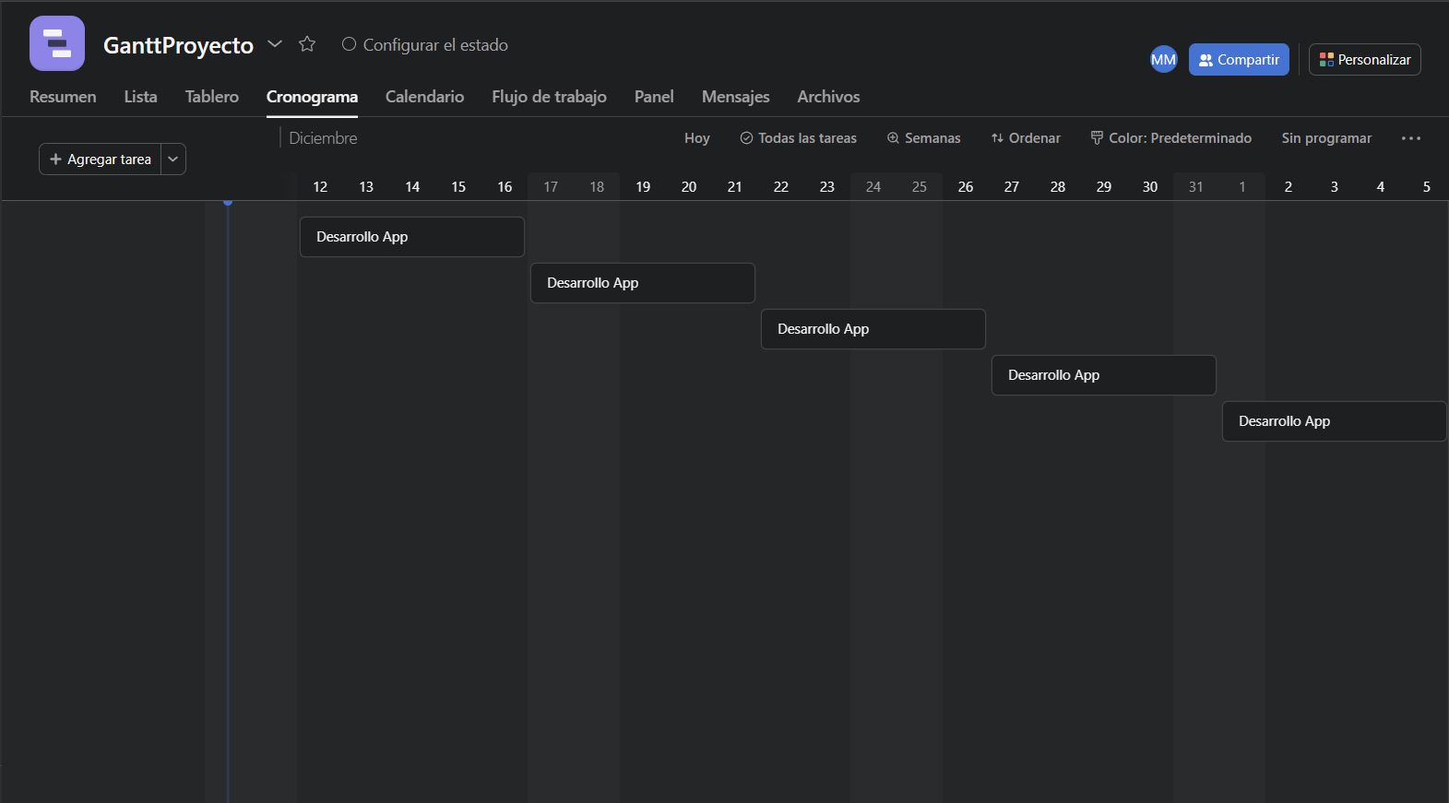

En entregas posteriores, se informará cómo se ha llevado la planificación de las tareas (hasta el momento, sólo se tiene planeado este aspecto del proyecto).

# PANTALLAZOS APP

A través de la plataforma web ‘Balsamiq Wireframes’, se han realizado las primeras capturas de lo que, en futuras entregas, se mostrará como la interfaz funcional de la aplicación. Se han hecho a través de ventanas ‘menús’ que simulan lo que sería la pantalla de un móvil Android.

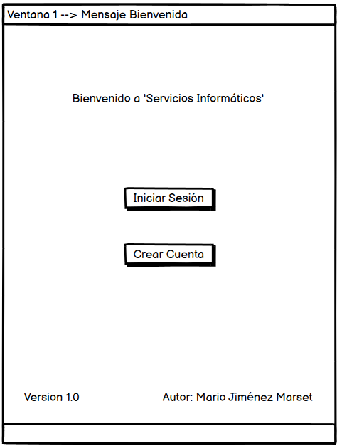

La primera ventana mostrará los botones inicio de sesión y crear cuenta (sólo se mostrará la primera vez que se entre en la app, ya que cuando se inicie sesión o se cree la cuenta, la próxima vez que se entre en la app, ya se mostrará la aplicación por dentro). Además, muestra un mensaje de bienvenida, además de la versión en la que se encuentre la app y el autor de la misma.

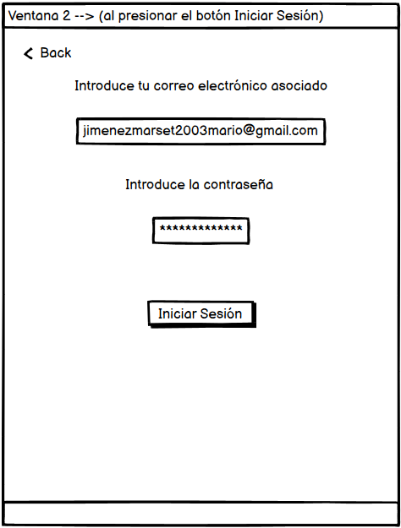

La segunda ventana lo que ocurre si se presiona en la ventana 1 el botón de iniciar sesión: básicamente, se introducen los datos que demanda la app y, al presionar el botón de iniciar sesión, se entrará en el perfil del cliente o profesional. Si hay algún error, saldrá un mensaje (en AndroidStudio un Toast) que dirá que hay un error y exigirá volver a introducir los credenciales hasta que estén bien escritos.

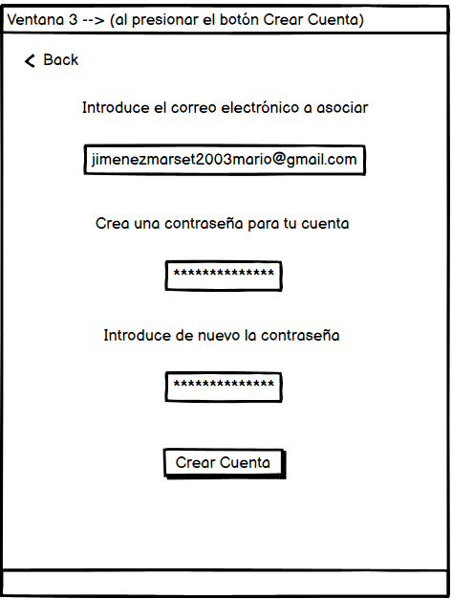

Sin embargo, en la tercera ventana, si no se ha pulsado el botón de inicio de sesión y sí el de crear cuenta, saldrán los mismos datos a insertar que en la ventana anterior y se pulsará en crear cuenta.

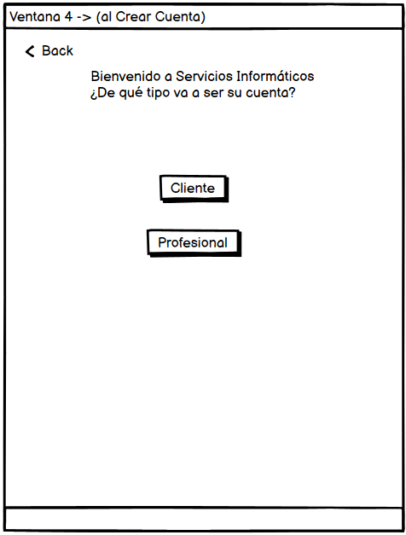

La cuarta ventana muestra la elección que debe hacer el usuario sobre hacer su cuenta como cliente o como profesional. Al clicar cualquiera de las dos, saldrá el contenido de la quinta ventana.

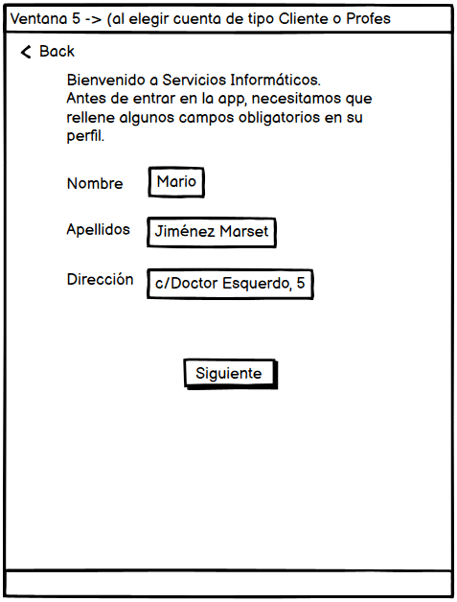

En esta quinta ventana, entonces, se muestran los datos que debe insertar el usuario y que son comunes a clientes y profesionales.

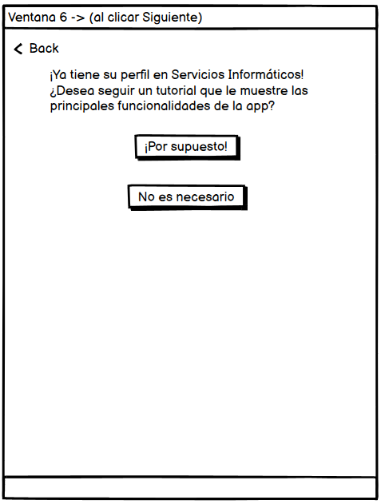

En la sexta ventana se finaliza el proceso de creación de cuenta, pudiendo elegir acceder a la app a través de un pequeño tutorial que ofrece la misma (orientado a usuarios nuevos que no conocen la app) o simplemente accediendo a ella sin ser necesario el tutorial.

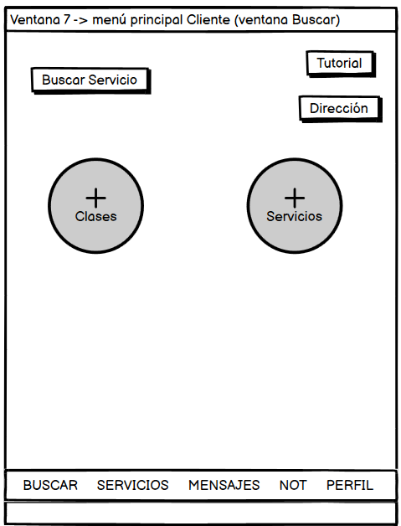

En la séptima ventana, se muestra ya la interfaz principal de la aplicación. Se muestra la barra de menús, donde hay cinco opciones para navegar: buscar (se explican las funcionalidades), servicios, mensajes, notificaciones y perfil.

El botón tutorial, al ser clicado, mostrará varios mensajes orientativos acerca de la app (sobre cómo navegar, crear un servicio, añadir método de pago…etc).

En el botón dirección se puede editar la dirección ya asociada a la cuenta del usuario o, en su defecto, añadir una nueva donde se quiere realizar o demandar el servicio (dependiendo de si es cliente o profesional).

Los botones redondos donde se indican las clases y servicios, al ser clicados, mostrarán diferentes tipos de opciones a elegir. Si el usuario es cliente, al clicar en ellos mostrarán profesionales que impartan estos servicios. Si el usuario es profesional, mostrará clientes que demanden los servicios que estos imparten.

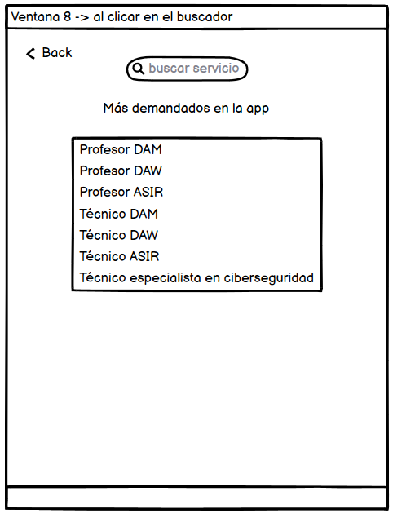

La octava ventana muestra lo que ocurre cuando en la ventana anterior se clica en el botón “Buscar Servicio”.

Se muestra un buscador donde escribir el servicio específico que se demande; a modo orientativo, se muestra un cuadro de menú que muestra los servicios que más se buscan en la app.

Al escribir el servicio, si este coincide con alguno de los que existen dentro de la app, se empezarán a buscar profesionales que lo impartan o, en su defecto, clientes que lo demanden.

Posiblemente, en este apartado se implemente futuramente unos filtros entre profesionales y clientes, organizando y simplificando los resultados de búsqueda.

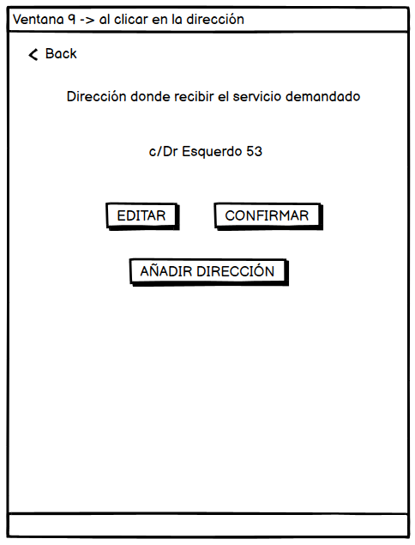

En la novena ventana se muestra una caja de texto con la dirección que se haya insertado como predeterminada o, en su defecto, habría que clicar en el botón editar para cambiarla. Al pulsar confirmar, se guarda la nueva dirección introducida.

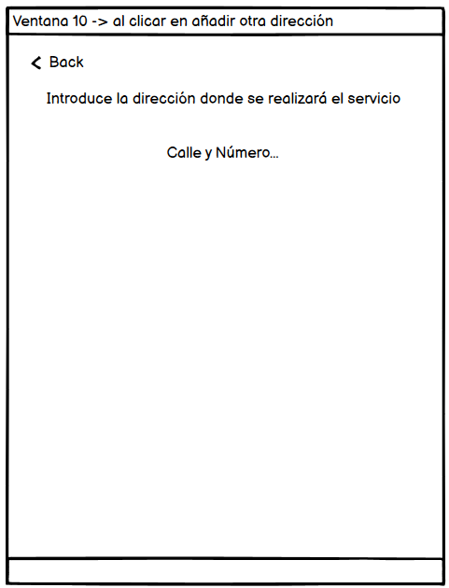

Si no había ninguna dirección en la caja de texto, se pulsa en el botón de añadir dirección, donde saldrá un pequeño diálogo; en este, se introduce la dirección, y al cerrarse, saldrá esa dirección como guardada en la caja de texto.

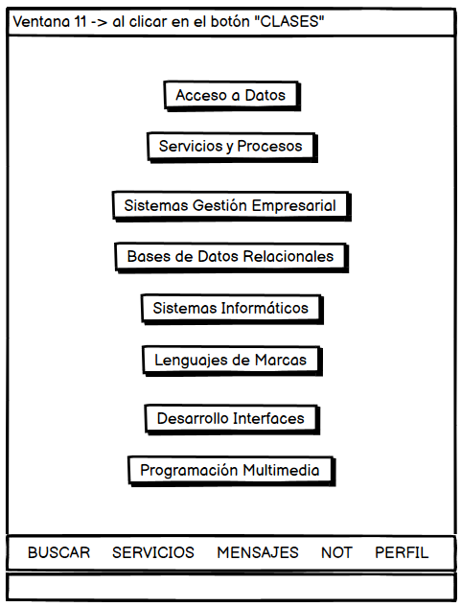

En la undécima ventana de la aplicación, esta se abrirá al haber clicado en el botón “CLASES” de la ventana número siete. Esta ventana presenta las categorías académicas más buscadas por los usuarios. Entonces, clicando cualquiera de ellas se accede a la siguiente ventana.

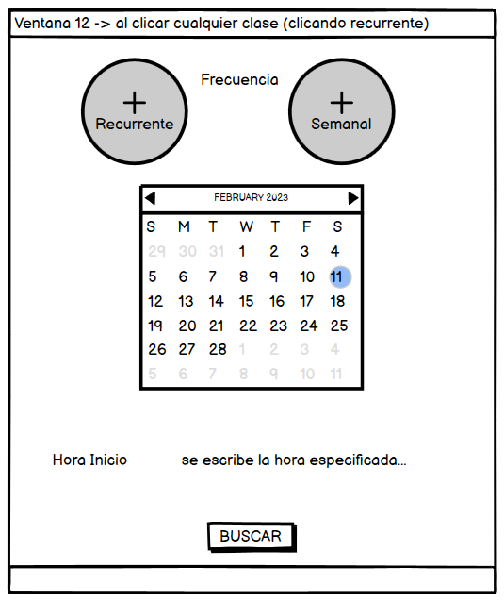

En la duodécima ventana, al haber clicado en cualquier categoría de clase, aparecerá la ventana para definir el servicio a pedir. Este puede ser recurrente o semanal: la diferencia entre estas dos es que, el servicio recurrente es un servicio que sólo se tiene pensado pedir una vez: el semanal es cuando se va a pedir un servicio durante un tiempo determinado.

Según se haya clicado un tipo de servicio u otro, aparecerá un calendario diferente para establecer los días a pedirlo. Además, en una caja de texto se especifica la hora a realizar el servicio. Se clica en el botón “BUSCAR” para realizar la búsqueda de profesionales disponibles.

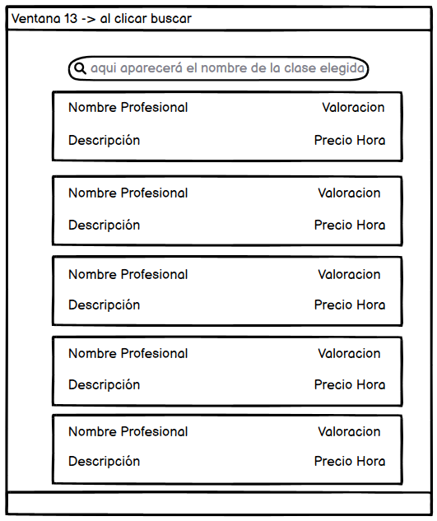

En la decimotercera ventana, al haber pulsado el botón “BUSCAR”, saldrán diferentes candidatos cercanos a tu ubicación. Si se quisiera cambiar el nombre de la categoría de clase (con el objetivo de buscar diferentes candidatos) se editaría el buscador situado en la parte superior de la ventana. Con scroll, se baja y sube la lista de resultados.

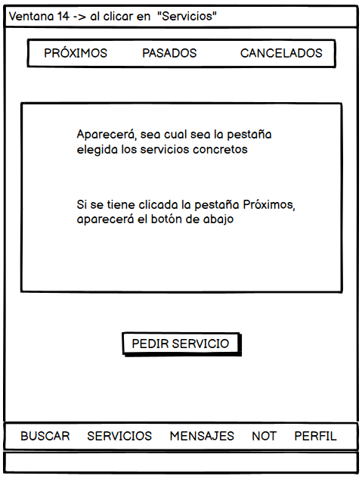

En la decimocuarta ventana, al haber pulsado en la barra de tareas la opción de ‘Servicios’, saldrá un pequeño menú donde elegir el tipo de servicio de la cuenta: los próximos (servicios ya pedidos que van a realizarse en un futuro temprano), los pasados (servicios concluidos en el pasado con éxito) y los cancelados (servicios gestionados y pedidos pero que, por alguna razón no se han llegado a dar).

En un área de texto aparecerá la información relevante a la opción de menú pulsada.

Además, si se tiene clicada la pestaña ‘Próximos’, aparecerá el botón “Pedir Servicio”. Este botón llevará a la ventana doce, donde elegir el tipo de servicio y después, el profesional más adecuado.

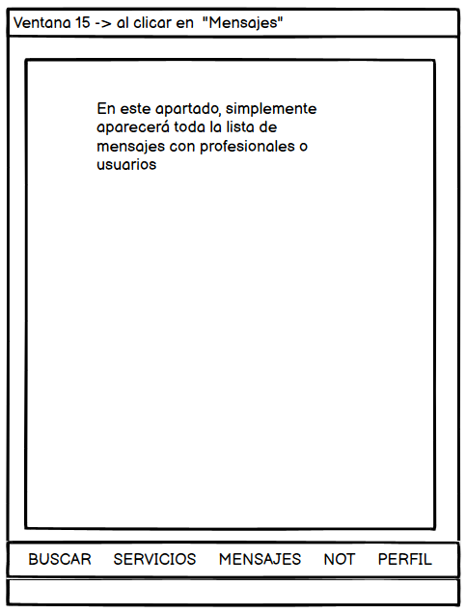

En la decimoquinta ventana de la aplicación, al clicar en la barra de tareas principal el apartado ‘Mensajes’, aparecerá la lista de mensajes con los profesionales elegidos. Consiste en un chat entre el usuario y el profesional donde se discuten los términos más personales entre ellos. Al terminar un servicio, el cliente puede recomendar el servicio dado por el profesional en el perfil de este. Aparece la valoración media dada a los profesionales, con las críticas de los clientes.

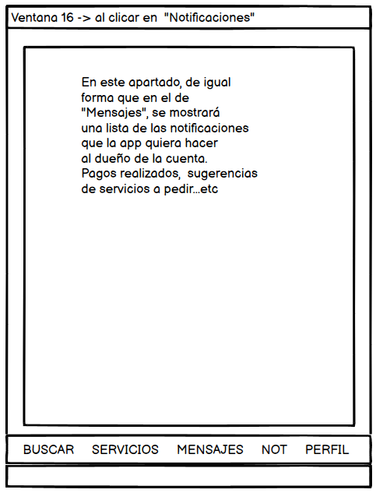

En la decimosexta ventana, al clicar en la barra de tareas principal el apartado “Notificaciones”, se mostrará la lista de notificaciones que la app manda al usuario de la cuenta, ya sea por la realización de pagos, las sugerencias de servicios a pedir…etc.

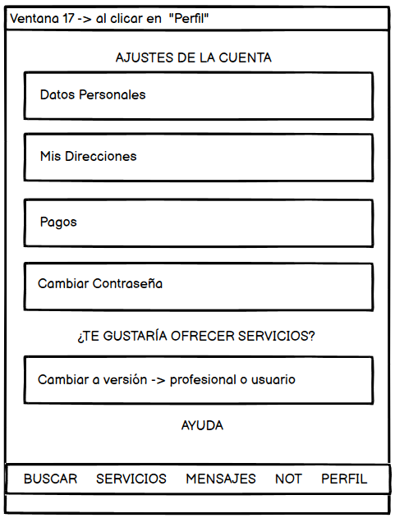

En la decimoséptima ventana, al clicar en ‘Perfil’, se muestran los datos personales introducidos por el usuario, además de la opción de cambiar de tipo de versión (de usuario a profesional o en su defecto de profesional a usuario).

Por último, hay un apartado de ayuda, donde se podrá acceder también al tutorial que muestra unas pocas ventanas deslizables donde se orientará al usuario sobre cómo utilizar la aplicación.

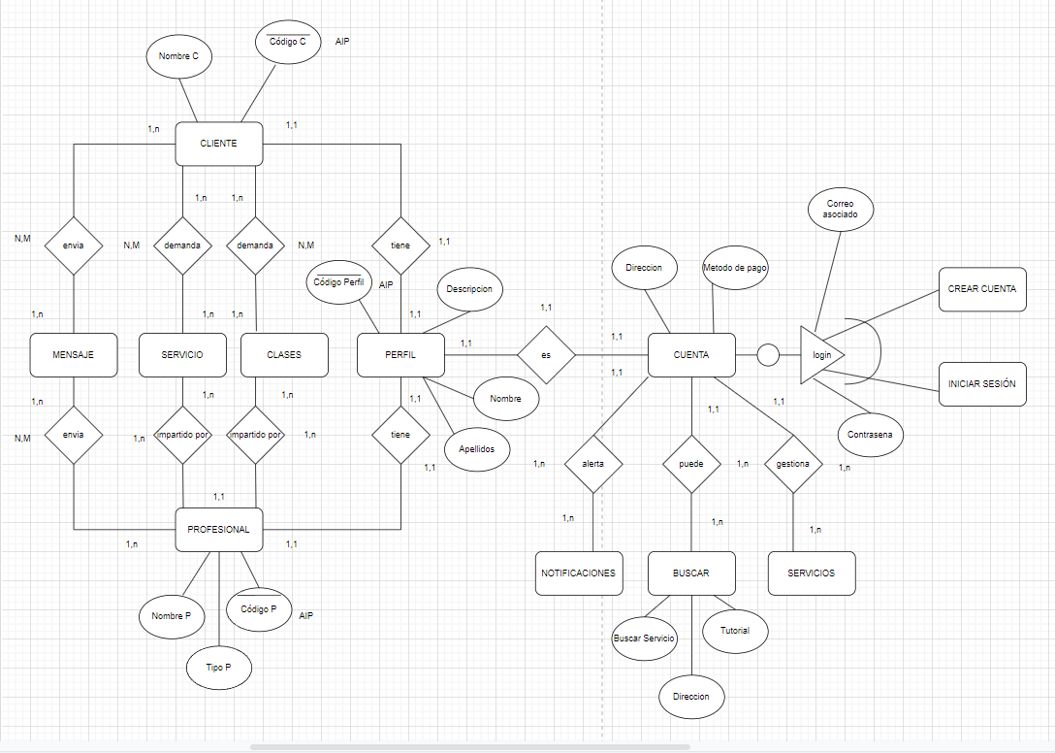Para visualizar más esquemáticamente la idea de proyecto que se tiene actualmente, se muestra un esquema relacional (inicial, falta información por escribir) el cual muestra a grandes rasgos esta idea. De esta forma se define el modelo de datos del proyecto:

Para ayudar a mejorar la lectura y la comprensión del informe, se incluirán imágenes y tablas para, además, embellecer el proyecto.

El logo elegido para representar la app se ha realizado a través de la plataforma web ‘FreeLogoDesign’:



Para citar a la webgrafía se habrán tenido en cuenta unas normas específicas. Estas normas son:

* Proporcionar una fecha específica del artículo de la página web.
* Escribir en cursiva el título de la página web.
* Incluir fecha de recuperación cuando una página web es actualizada.
* Cuando tiene una versión impresa la página web, se debe referenciar como si fuera citar un periódico.

Para citar una página web entera, basta con pegar la URL de la misma y especificar el qué se ha consultado dentro. Para cada tipo de página web, hay una forma diferente de referenciar (en el informe se verán distintas páginas y su forma específica de referencia).

<https://gunkastudios.com/experiencia-de-usuario-en-aplicaciones-moviles/>

<https://eivissa.es/innovacio/es/2020/10/23/5-plataformas-para-vender-tus-servicios-como-profesional-freelance/>

<https://asana.com/es/resources/competitive-analysis-example>

Anexos Contenido Complementario:

**¿Qué es SQLite?**

SQLite es una herramienta de software libre, que permite almacenar información en dispositivos empotrados de una forma sencilla, eficaz, potente, rápida y en equipos con pocas capacidades de hardware, como puede ser una PDA o un teléfono celular.

SQLite implementa el estándar SQL92 y también agrega extensiones que facilitan su uso en cualquier ambiente de desarrollo.

Esto permite que SQLite soporte desde las consultas más básicas hasta las más complejas del lenguaje SQL, y lo más importante es que se puede usar tanto en dispositivos móviles como en sistemas de escritorio, sin necesidad de realizar procesos complejos de importación y exportación de datos, ya que existe compatibilidad al 100% entre las diversas plataformas disponibles, haciendo que la portabilidad entre dispositivos y plataformas sea transparente.

**Historia**

SQLite apareció en mayo del año 2000 de la mano de su creador D. Richard Hip, quién ha liberado las diferentes versiones de SQLite en base a la licencia GPL por lo que su código es de dominio público y puede ser modificado por cualquier persona. Gracias a esto, SQLite ha sido mejorada a lo largo de 7 años por un gran número de colaboradores y también ha sido migrada a diversas plataformas.

**Características**

Estas son algunas de las características principales de SQLite:

La base de datos completa se encuentra en un solo archivo.

Puede funcionar enteramente en memoria, lo que la hace muy rápida.

Tiene un footprint menor a 230KB.

Es totalmente autocontenida (sin dependencias externas).

Cuenta con librerías de acceso para muchos lenguajes de programación.

Soporta texto en formato UTF-8 y UTF-16, así como datos numéricos de 64 bits.

Soporta funciones SQL definidas por el usuario (UDF).

El código fuente es de dominio público y se encuentra muy bien documentado.

Plataformas de SQLite

SQLite está construida en C, lo cual facilita la migración a diversas plataformas de sistemas operativos y de dispositivos. Dado que una base de datos de SQLite se almacena por completo en un solo archivo, está puede ser exportada a cualquier otra plataforma y tener interoperatibilidad al 100% sin ningún requerimiento de programación adicional o cambios de configuración.

Las plataformas principales dónde SQLite se encuentra funcionando son:

Windows 95, 98, ME, 2000, XP y Vista

Windows CE & Pocket PC

Mac OSX

Linux

OpenEmbedded

PalmOS

Symbian

**Lenguajes de Programación de SQLite**

Gracias a que SQLite es software libre, es posible encontrar una gran cantidad de componentes, librerías y drivers para interactuar con SQLite desde una gran diversidad de lenguajes y plataformas de programación.

Ya sea que estemos utilizando lenguajes modernos como Java, Perl, Python, PHP, Ruby, C#, lenguajes más antiguos como Pascal, SmallTalk, Clipper, o lenguajes poco conocidos como Suneido, REXX, S-Lang, para todos podemos encontrar librerías y ejemplos de código para SQLite.

http://www.sqlite.org/cvstrac/wiki?p=SqliteWrappers ofrece más información sobre “wrappers” para SQLite sobre diferentes plataformas y lenguajes.

**Aplicaciones de SQLite**

Las características y plataformas previamente mencionadas hacen de SQLite una excelente opción en diversos casos tales como:

Cuando se requiere una base de datos integrada dentro de una aplicación. SQLite es una excelente opción por su facilidad de configuración. El inconveniente es que no escala a bases de datos demasiado grandes (en el orden de los terabytes).

Para realizar demostración de aplicaciones que utilizan un RDBMS (¿Para que utilizar un manejador de BD pesado que ocupa grandes recursos de sistema cuando solo se requiere hacer un demo de una aplicación?)

Como cache local de un manejador de base de datos empresarial. Esto acelera el tiempo de respuesta y reduce la carga sobre la base de datos central.

Para aplicaciones en dispositivos móviles que manejan una BD local que se sincroniza por batch con una base de datos remota.

Almacenamiento persistente de objetos, configuraciones y preferencias de usuario. Permite fácilmente crear una estructura para almacenar configuraciones de la aplicación.